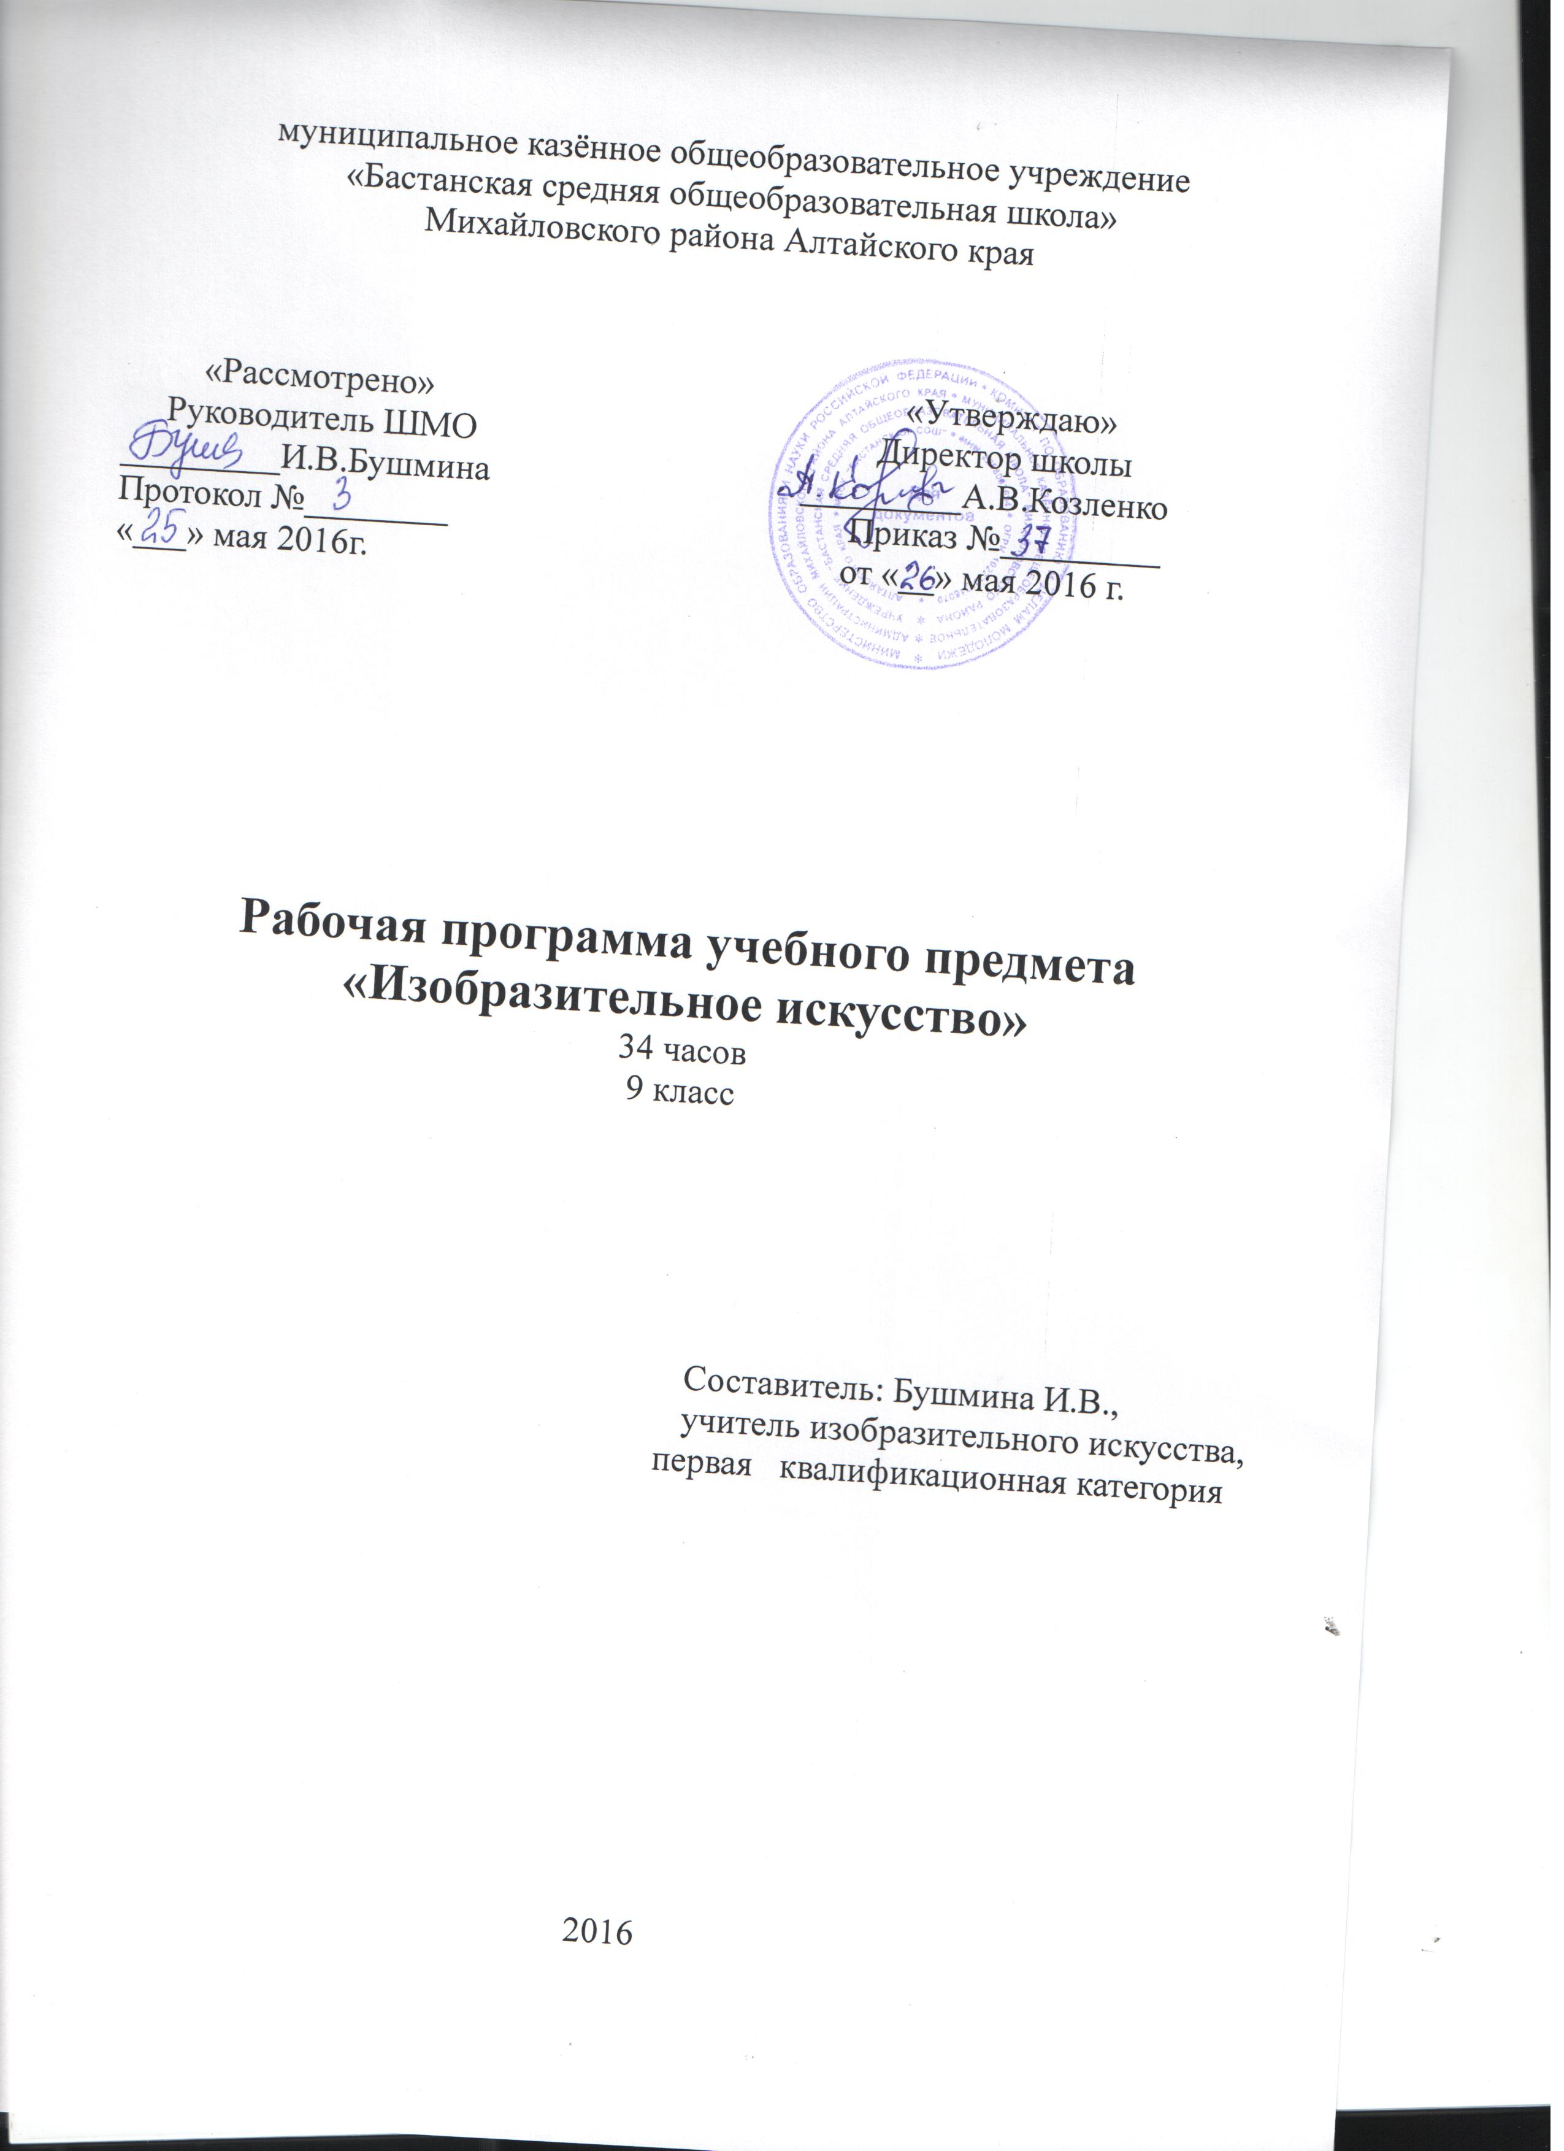
содержание

1.Пояснительная записка
1.1.Общая характеристика учебного предмета «Изобразительное искусство»
1.2.Цели и задачи образования на ступени основного общего образования
1.3. Место учебного предмета «Изобразительное искусство»
2.Требования к уровню подготовки учащихся
3.Критерии оценивания знаний учащихся по учебному предмету «Изобразительное искусство» 9 класс
4.Учебный план «Изобразительное искусство» для 9 класса
5.Тематический план «Изобразительное искусство» для 9 класса
6.Информационно-образовательный ресурс
6.1.Нормативно-правое обеспечение образовательного процесса
6.2.Учебно-методическое обеспечение образовательного процесса
6.3.Материально-техническое обеспечение образовательного процесса

1.Пояснительная записка
- Рабочая программа «Изобразительное искусство» для 9 класса составлена на основе Федерального компонента государственного образовательного стандарта основного общего образования (2004г.), ФБУПа (2004 г.),
- программы общеобразовательных учреждений «Изобразительное искусство. 1-9 классы» под редакцией Неменского, Б. М

1.1.Общая характеристика учебного предмета «Изобразительное искусство»

Этот тематический блок представляет собой расширение курса визуально-пластических искусств и осознание их прочной связи с синтетическими искусствами (кино, телевидение и др.). Именно синтетические искусства, непосредственно происходящие от изобразительных, являются сегодня господствующими во всей системе видеокультуры.
Экран – это движущаяся картина. Экранное изображение является прямым развитием мира изобразительных искусств на уровне современных технологий (телевизор, видео, компьютер). В основе развития синтетических искусств лежат все основные виды изобразительных, декоративных, конструктивных искусств. Именно поэтому данный блок в программе даётся лишь после прохождения «первоискусств».
Сегодняшний человек существует в насыщенном и постоянно изменяющемся пространстве визуальных искусств. Знакомство людей с любыми видами культуры и искусства происходит большей частью не в музеях, а на экранах. Традиционные образы, основанные на современной технике видеоискусств, обступают человека со всех сторон и строят его миропонимание. Эти искусства несут как позитивную, нравственную, эстетическую, так и негативную информацию.
Школа должна обеспечить подростку способность относительно свободно, грамотно ориентироваться во всей этой сложнейшей информации. Иначе он не приобретает способность противостоять этому потоку, отделяя в нём позитивное от негативного.
Ещё одной важнейшей причиной, по которой школа должна познакомить учащихся с синтетическими искусствами, является то, что многие ученики (а в будущем все) используют в своём быту как фотоаппарат, так и видеокамеру. Однако сегодня чаще всего это происходит на чисто техническом, а не на художественном уровне, поэтому вкус, образное мышление подростка не развиваются

1.2.Цели и задачи образования на ступени основного общего образования

- помочь учащимся получить представление:
- - о роли в культуре современного мира визуальных синтетических искусств, возникающих на базе изобразительного искусства вследствие технической эволюции изобразительных искусств;
- - о сложности современного творческого процесса в синтетических искусствах;
- - о принципах художественной образности и специфике изображения фотографии и экранных искусств;
- - о роли изображения в информационном и эстетическом пространстве, формировании визуальной среды;
- - о постоянном взаимовлиянии пространственных и временных искусств.
- Наряду с формированием у школьников нравственно-эстетической отзывчивости на прекрасное в искусстве и жизни данная программа уделяет особое внимание формированию у них художественно-творческой активности при изучении синтетических искусств.-
- Преподавание предмета «Изобразительное искусство» представляет распределение учебных часов в соответствии с содержанием предметной области «Искусство» ФкГОС основного общего образования. Преподавание рассчитано на изучение учебного предмета «Изобразительное искусство» в 9 классе в объеме 34 часов (1 час в неделю).

2.Требования к уровню подготовки учащихся

Учащиеся должны знать
- освоить элементарную азбуку фотографирования;
- уметь анализировать фотопроизведение, исходя из принципов художественности, композиционной грамотности в своей съёмочной фотопрактике;
- усвоить принципы построения изображения и пространственно-временного развития и построения видеоряда (раскадровки);
- усвоить принципы киномонтажа в создании художественного образа;
- осознать технологическую цепочку производства видеофильма и быть способным на практике реализовать свои знания при работе над простейшими учебными и домашними кино-и видеоработами;
- быть готовыми к аргументированному подходу при анализе современных явлений в искусствах кино, телевидения,

3. Критерии оценивания знаний учащихся по учебному предмету «Изобразительное искусство» 9 класс

▪ эмоциональность восприятия разнообразных явлений культуры и искусства, стремление к познанию, интерес к содержанию уроков и внеурочных форм работы;
▪ осознанность отношения к изучаемым явлениям, фактам культуры и искусства (усвоение основных закономерностей, категорий и понятий искусства, его стилей, видов, жанров, особенностей языка, интеграции художественно-эстетических представлений);
▪ воспроизведение полученных знаний в активной деятельности, сформированности практических умений и навыков, способов художественной деятельности;
▪ личностно-оценочные суждения о роли и месте культуры и искусства в жизни, об их нравственных ценностях и идеалах, о современности звучания шедевров прошлого (усвоение опыта поколений) в наши дни;
▪ перенос знаний, умений и навыков, полученных в процессе эстетического воспитания и художественного образования, в изучении других школьных предметов; их представленность в межличностном общении и создании эстетической среды школьной жизни, досуга и др.

Критерии оценки устных индивидуальных и фронтальных ответов:
▪ активность участия;
▪ умение собеседника прочувствовать суть вопроса;
▪ самостоятельность;
▪ оригинальность суждений.

Критерии и система оценки творческой работы:
▪ как решена композиция: правильное решение композиции, предмета, орнамента (как организована плоскость листа, как согласованы между собой все компоненты изображения, как выражена общая идея и содержание);
▪ владение техникой: как ученик пользуется художественными материалами, как использует выразительные художественные средства в выполнении задания;
▪ общее впечатление от работы;
▪ оригинальность, яркость и эмоциональность созданного образа, чувство меры в оформлении и соответствие оформления работы;
▪ аккуратность всей работы.

Из всех этих компонентов складывается общая оценка работы обучающегося. Критерии оценивания устных и практических работ. 5 (отлично) | 4 (хорошо) |  | 3 (удовлетворительно) |  | 2(неудовлетворительно)
Усвоение обязательного уровня учебных программ; выделяет главные положения в учебном материале и не затрудняется при ответах на видоизмененные вопросы; свободно применяет полученные знания на практике; не допускает ошибок в воспроизведении изученного материала, а также в письменных и практических работах, которые выполняет уверенно и аккуратно; осознанно использует сведения об особенностях композиционного решения при передаче движения объекта, учебного материала о закономерностях колористического решения художественного образа, о способах изображения предметов реалистического, декоративного, фантазийного и абстрактного характера; демонстрирует свободное владение программным учебным материалом, передачей основных закономерностей композиционного и | Усвоение обязательного уровня сложности учебных программ, отвечает без особых затруднений на вопросы учителя; умеет применять полученные знания на практике; в устных ответах не допускает серьезных ошибок, легко устраняет отдельные неточности с помощью дополнительных вопросов учителя, в письменных и практических работах делает незначительные ошибки; воспроизводит содержание учебного материала, основанного на заучивании терминов, понятий, законов, без объяснения их смысла, изображение объекта с натуры с использованием композиционных и колористических схем, предложенных учителем;  демонстрирует осознанное использование учебного теоретического материала, сведений о композиционном и цветовом (тоновом) решении образа, передача в рисунке общих и |  | Усвоение обязательного уровня учебных программ, но испытывает затруднения при его самостоятельном воспроизведении и требует дополнительных уточняющих вопросов учителя; предпочитает отвечать на вопросы воспроизводящего характера и испытывает затруднение при ответах на видоизмененные вопросы; допускает ошибки в письменных и практических работах; демонстрирует узнавание основных видов и жанров искусства, представленных учителем на учебных таблицах и индивидуальных карточках-заданиях, узнавание и различение отдельных специальных терминов, осуществление практических действий по рекомендациям и указаниям учителя при выполнении линейно-конструктивного рисунка объекта; воспроизводит в устной или письменной форме фрагмента |  | Имеются отдельные представления об изученном материале, но все же большая часть обязательного уровня учебных программ не усвоена, в письменных и практических работах ученик допускает грубые ошибки; обучающийся допускает грубые ошибки в ответе; не справляется с поставленной целью урока;
колористического решения при изображении единичного объекта, натюрморта, пейзажа, выполнение композиции по заданному мотиву или сюжету; полностью справляется с поставленной целью урока; правильно излагает изученный материал и умеет применить полученные знания на практике; верно, решает композицию рисунка, т.е. гармонично согласовывает между собой все компоненты изображения; умеет подметить и передать в изображении наиболее характерное. |  | отличительных (индивидуальных) признаков объекта, самостоятельный выбор сюжета композиции, использование нетрадиционных размеров формата для решения художественного замысла; полностью овладел программным материалом, но при изложении его допускает неточности второстепенного характера; гармонично согласовывает между собой все компоненты изображения; умеет подметить, но не совсем точно передаѐт в изображении наиболее характерное. |  | содержания теоретического учебного материала; слабо справляется с поставленной целью урока; допускает неточность в изложении изученного материала.
4.Учебный план «Изобразительное искусство» для 9 класса (34 часов)

№ | Название темы | Кол-во учебного времени | Практические работы
1 | Изобразительный язык и эмоционально-ценностное содержание синтетических искусств | 11
2 | Эволюция изобразительных искусств и выразительных средств | 10
3 | Азбука экранного искусства | 6
4 | Фильм искусство и технология | 7

Тематический план «Изобразительное искусство» 9 класс

Условные обозначения
Формы организации познавательной деятельности учащихся | Общеклассная форма работы – ОКФР  Индивидуальная форма работы – ИФР  Парная форма работы – ПФР  Групповая форма работы - ГФР
Методы обучения | Методы стимулирования и мотивации образования – МС и МО  Методы организации и осуществления учебных действий и операций – МО и ОУД и О  Методы контроля и самоконтроля – МК и С
Планируемые образовательные результаты | Коммуникативные универсальные учебные действия – КУУД  Познавательные универсальные учебные действия – ПУУД  Регулятивные универсальные учебные действия – РУУД  Личностные универсальные учебные действия – ЛУУД

№  п/п | Содержание | Требование к результатам | Формы и методы обучения | Средства обучения | Домашнее задание | Дата
Раздел 1: Изобразительный язык и эмоционально-ценностное содержание синтетических искусств (8 часов)
1 | Синтетические искусства и изображение.  Роль и место изображения в синтетических искусствах. | Знать: роль и место изображения в синтетических искусствах, понятие «синтетические искусства» как искусства. | ИФР  МС и МО |  | : просмотр и исследование произведений различных видов синтетических искусств с целью определения в них роли и места изображения, изобразительного компонента
2 | Театр и экран — две грани изобразительной образности | Знать: виды театрально-зрелищных и игровых представлений и место в них изобразительного компонента.  Уметь: анализировать работу художника, композицию, пластическое и образное содержание произведения. | ИФР  МС и МО |  | сравнительный анализ сценического и экранного образов в процессе просмотра и обсуждения фотографий и видеофрагментов спектаклей и фильмов; определение жанровых условностей в спектакле и фильме;
3 | Сценография или театрально-декорационное искусство — особый вид художественного творчества | Знать: направления художнической деятельности сценографа, виды сценического оформления.  Уметь: развивать навыки создания собственных композиционных работ. | ГФР МС и МО
4 | Сценография как искусство и производство | Знать: этапы создания сценического оформления.  Иметь первичные представления о творческом процессе.  Уметь: конструировать объемно-пространственные композиции. | ГФР МС и МО |  | создание эскиза декорации
5 | Изобразительные средства актерского перевоплощения:  костюм, грим, маска | Знать: Композиционно-конструктивные принципы дизайна одежды.  Уметь использовать сочетание различных материалов в своей творческой работе | ОКФР  МС и МО |  | создание в материале костюма, маски или куклы к планируемому спектаклю (коллективная работа).
6-7 | Театр кукол | Знать: виды театральных кукол и способы работы с ними.  Иметь первичные представления о творческом процессе. | ОКФР  МС и МО |  | продолжение работы над куклой и оформлением запланированного спектакля (коллективная работа).
8 | Театрализованный показ проделанной работы | Уметь: понимать как построены образ и композиция в произведениях театрального искусства. | ГФР МС и МО
Раздел 2: Эволюция изобразительных искусств и выразительных средств (8 ч)
9 | Художник и художественные технологии: от карандаша к компьютеру. Эстафета искусств | Знать:роль художественных инструментов в творческом художественном процессе.  Уметь анализировать произведения, исходя из принципов художественности. | ОКФР  МС и МО |  | обзор (желательно после просмотра) живописи, фо тографии и экранных произведений; их сравнительный анализ. Занятие проводится в форме открытой трибуны или диспута.
10 | Фотография — расширение изобразительных возможностей искусства. Грамота фотографирования и операторского мастерства | Знать специфику фотоизображения и технология процессов его получения.  Понимать как построены образ и композиция в фотографических произведениях. | ИФР  МС и МО |  | : информационные сообщения
11 | Всеобщность законов композиции. Выбор места, объекта и ракурса съемки.  Художественно-изобразительная природа творчества оператора | Знать: художественно-композиционные моменты в съемке. Отличия композиции в живописи и фотографии. | ГФР МС и МО |  | : анализ общего и различного в работе художника и оператора;
12 | Фотография — искусство светописи.  Натюрморт и пейзаж — жанровые темы фотографии | Знать роль света и цвета в выявлении формы и фактуры вещи.  Уметь: развивать навыки создания собственных композиционных работ. | ГФР МС и МО |  | : начало создания коллекции фотографий «Мой фотоальбом»;
13 | Человек на фотографии.  Специфика художественной образности фотопортрета | Знать: специфику художественной образности фотопортрета  Уметь: развивать навыки создания собственных композиционных работ. | ГФР МС и МО |  | поиск и подбор в «Мой фотоальбом»
14-15 | Событие в кадре. Информативность и образность фотоизображения | Знать: основные композиционные основы макетирования.  Уметь: создавать композиционные макеты на предметной плоскости. | ГФР МС и МО |  | поиск и подбор в «Мой фотоальбом»
16 | «Мой фотоальбом». | Знать: основные композиционные основы макетирования.  Уметь: создавать композиционные макеты на предметной плоскости. | ГФР МС и МО |  | поиск и подбор в «Мой фотоальбом»
Раздел 3: Азбука экранного искусства (12ч)
17 | Кино — запечатленное движение.  Изобразительный язык кино и монтаж | Понимать как, построены образ и композиция в произведениях экранного искусства.  Уметь анализировать произведения, исходя из принципов художественности. | ОКФР  МС и МО |  | : анализ искусства монтажа по фильмам С. Эйзенштейна
18-19-20 | Сюжет в кино. Сценарий и раскадровка | Знать технологию создания сценария и раскадровки.  Уметь работать над созданием собственных творческих работ. | ОКФР  МС и МО |  | : работа над литературным сценарием на тему известной сказки или рассказа
21 | Из истории кино. Киножанры. Документальный фильм | Знать историю и жанры кино.  Уметь анализировать произведения экранного искусства | ИФР  МС и МО |  | создание учениками пейзажно-видового кинонаблюдения на свободно выбранную
22-23 | Мир и человек на телеэкране. Репортаж CV и интервью — основные телевизионные жанры | Знать основные телевизионные жанры.  Уметь анализировать «телекартинки» и ее экранной специфики в различных телевизионных жанрах; | ОКФР  МС и МО |  | : проведение круглого стола на тему «Телевидение: правда или внушение?». Анализ «телекартинки» и ее экранной специфики в различных телевизионных жанрах;
24 | Игровой (художественный) фильм.  Драматургическая роль звука и музыки в фильме | Иметь представление о фильме, как динамическом сочетание изобразительной, звукомузыкальной и словесно-игровой драматургических линий или действий.  Уметь анализировать произведения экранного искусства. | ОКФР  МС и МО |  | «открытая трибуна» по проблемам режиссуры и актерского мастерства в современных отечественных и зарубежных игровых фильмах, в том числе в телесериалах;.
25-26-27-28 | Компьютер на службе художника.  Анимационный фильм | Знать изобразительные возможности компьютера.  Уметь работать над созданием собственных творческих работ. | ОКФР  МС и МО |  | разработка эскиза телевизионной заставки, музыкального клипа или анимационного фильма (в объеме, предполагающем изучение лишь принципиальных подходов к этой работе)
Раздел 4: Художник — зритель — современность (5 ч.)
29 | О природе художественного творчества | Иметь представление о творческом процессе и его составляющих. | ИФР  МС и МО |  | подготовка сообщений
30 | Связь искусства с жизнью каждого человека | Иметь представления о творческом процессе, соотношении субъективного и объективного в искусстве. | ИФР  МС и МО |  | подготовка сообщений
31 | Искусство среди нас | Знать позитивную и негативную роль рекламы.  Уметь работать над созданием собственных творческих работ.  Уметь анализировать работу художника, композицию, пластическое и образное содержание произведения. | ИФР  МС и МО |  | подготовка сообщений
32 | Каждый народ Земли — художник | Знать позитивную и негативную роль рекламы.  Уметь работать над созданием собственных творческих работ.  Уметь анализировать работу художника, композицию, пластическое и образное содержание произведения. | ИФР  МС и МО |  | подготовка сообщений
33 | Язык и содержание трех групп пластических искусств. | Знать роль пластических искусств в жизни человека и причины разности образных языков этих искусств. | ИФР  МС и МО |  | подготовка сообщений
34 | Синтетические искусства, их виды и язык | Иметь представления о творческом процессе, соотношении субъективного и объективного в искусстве. | ИФР  МС и МО |  | подготовка сообщений
35 | Современные проблемы пластических искусств.  Вечные истины искусства (обобщение темы) | Понимание сути и задач образной интерпретации явлений жизни в визуально-зрелищных искусствах. | ИФР  МС и МО |  | подготовка сообщений

6.Информационно-образовательный ресурс
6.1. Нормативно-правое обеспечение образовательного процесса
Приказ Министерства образования РФ от 09.03.2004г. №1312 «Об утверждении федерального базисного учебного плана и примерных учебных планов для общеобразовательных учреждений Российской Федерации, реализующих программы общего образования».

6.2. Учебно-методическое обеспечение образовательного процесса
- – О.В.Свиридова, Изобразительное искусство: 9 класс. Поурочные планы по программе Б.М.Неменского – Волгоград: Учитель, 20010г.;
- – коллектив авторов под руководством Б.М.Неменского, Программа ИЗО и художественный труд. 1–9 классы. – М.: Просвещение, 20010;

5.3.Материально-техническое обеспечение образовательного процесса
1. ноутбук.

